09/2006 Antilles (4 points) Exercice n°3 spécialité DOSAGE DES IONS CUIVRE (II)

Le but de l'exercice est d'illustrer le dosage de solutions parfois utilisées en hydrométallurgie et contenant des ions cuivre (II) : Cu²⁺_{(aq)} .

On dispose d'une solution S₁ contenant des ions Cu²⁺_{(aq)} .

1. UNE PREMIÈRE MÉTHODE DE DOSAGE

Cette méthode met en jeu deux réactions successives : on prélève un volume V₁ = 20,0 mL de la solution S₁ que l'on place dans un erlenmeyer, on ajoute une solution d'iodure de potassium (K⁺ _{(aq)} + I – _{(aq)} ).
La transformation chimique mise en jeu est modélisée par :

2 Cu²⁺_{(aq)} + 4 I⁻ _{(aq)} = 2 CuI_{(s)} + I_{2 (aq)} (réaction 1)

On dose ensuite le diode formé I_{2(aq)} par une solution de thiosulfate de sodium (2 Na⁺_{(aq)} + S₂O₃²⁻_{(aq)} ) :
l'erlenmeyer est placé sous une burette contenant la solution de thiosulfate de sodium telle que
[S₂O₃²⁻ _{(aq)} ] = 0,40 mol.L⁻¹. L'équivalence est repérée grâce à la décoloration d'empois d'amidon ajouté.
Le volume de solution de thiosulfate de sodium ajouté est alors V_{E}= 12,4 mL.
La transformation chimique mise en jeu est modélisée par :

I_{2(aq)} +2 S₂O₃²⁻ _{(aq)} = S₄O₆²⁻_{(aq)} +2 I⁻ _{(aq)} (réaction 2)

- Quelques questions sur cette méthode de dosage.

- Dans la réaction (1), il est nécessaire que l'ion iodure I⁻ _{(aq)} soit en excès par rapport aux ions cuivre Cu²⁺_{(aq)} . Justifier cette nécessité.
On considérera que cette condition est vérifiée par la suite.

- La méthode proposée constitue-t-elle un dosage direct ou indirect des ions Cu²⁺_{(aq)} ? Justifier votre réponse.

- Exploitation du dosage.

On pourra éventuellement s'aider d'un tableau d'avancement.

- Quelle relation lie les quantités de diiode et d'ions thiosulfate ayant réagi à l'équivalence ?

- Quelle relation lie les quantités de diiode et d'ions cuivre mises en jeu lors de la réaction (1) ?

- En déduire la concentration [Cu²⁺] de la solution S₁ en ion cuivre (II).

2. DEUXIÈME MÉTHODE DE DOSAGE

On veut maintenant réaliser le dosage spectrophotométrique de la solution S₁.
Pour cela, on prépare un ensemble de solutions de sulfate de cuivre (Cu²⁺_{(aq)} + SO₄²⁻_{(aq)}) à partir d'une solution mère S_{m} de concentration c_{m}= 0,50 mol.L⁻¹. La teinte bleue de ces solutions est due à la présence des ions Cu²⁺_{(aq)}.

Solution | S_{m} | S_{dl} | S_{d2} | S_{d3} | S_{d4} | S_{d5}
[Cu²⁺]  (mol.L⁻¹) | 0,500 | 0,250 | 0,200 | 0,100 | 0,050 | 0,010

- Préparation d'une solution diluée : décrire soigneusement la préparation de 50 mL de la solution S_{d2}
à partir de la solution mère S_{m} sachant que l'on dispose de la verrerie suivante :
- fioles jaugées de 25 mL, 50 mL, 100 mL ;
- pipettes jaugées de 10 mL, 20 mL, 25 mL ;
- béchers de 50 mL et de 100 mL ;
- éprouvettes graduées de 20 mL et 50 mL.

- Mesure de l'absorbance de chacune des solutions avec un spectrophotomètre.

  - L'opérateur introduit de l'eau distillée dans une cuve qu'il place dans le spectrophotomètre, il règle alors l'absorbance sur la valeur "zéro". Justifier cette opération.

  - On mesure l'absorbance des solutions préparées. Les points expérimentaux sont présentés sur le graphique suivant :
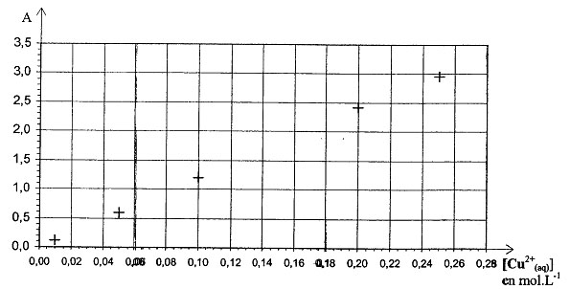

La loi de Beer-Lambert A = k. [ Cu²⁺_{(aq)} ] est-elle vérifiée ?

- Détermination de la concentration de la solution S₁.
On prélève 25,0 mL de cette solution que l'on introduit dans une fiole jaugée de 50 mL dont on
complète le niveau avec de l'eau distillée. Après homogénéisation l'absorbance de cette solution S₂
est mesurée : on trouve A = 1,5.
Déterminer graphiquement la concentration en ions Cu²⁺_{(aq)} de la solution S₂. En déduire celle de la
solution S₁.

- La méthode employée constitue-t-elle un dosage par titrage ou un dosage par étalonnage ? Justifier.

3.VALIDITÉ DES DOSAGES

- Préparation de la solution S₁.
En réalité, la solution S₁ a été préparée par dissolution de sulfate de cuivre pentahydraté solide
(CuSO₄ , 5 H₂O ) de masse molaire M = 249,6 g.mol⁻¹.
Une masse m = 15,6 g de ce produit est utilisée pour préparer un volume V = 250 mL de solution, déterminer la concentration en ions Cu²⁺_{(aq)} de cette solution.

- Conclure sur la validité des dosages effectués précédemment. Justifier votre réponse.

